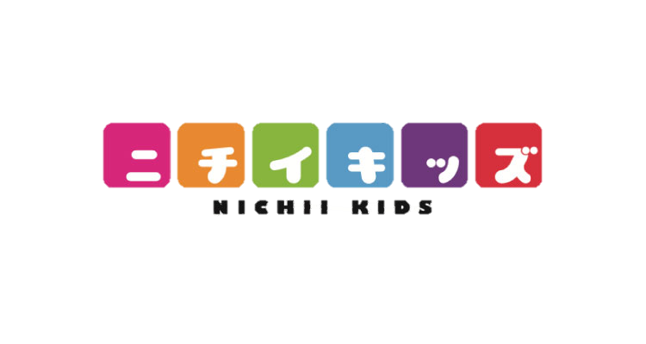

子育て広場

開催中



**ニチイキッズ**

**かみいけぶくろ保育園**

**☎ 03－5961-0560**

【開催日】2月21日（金）

　　【時間】　10:30～11:00

**乳児の感染症と感染症にかかった時の過ごし方について看護師からお話しします！**

※感染症対策のため一度にご案内する定員を設けており、

先着順にてご案内いたします。

保育園HP